Pierrick Vivarès, l’envol en trio du Ph(o)enix

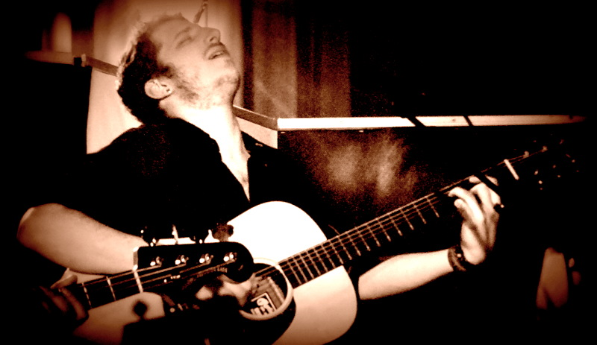

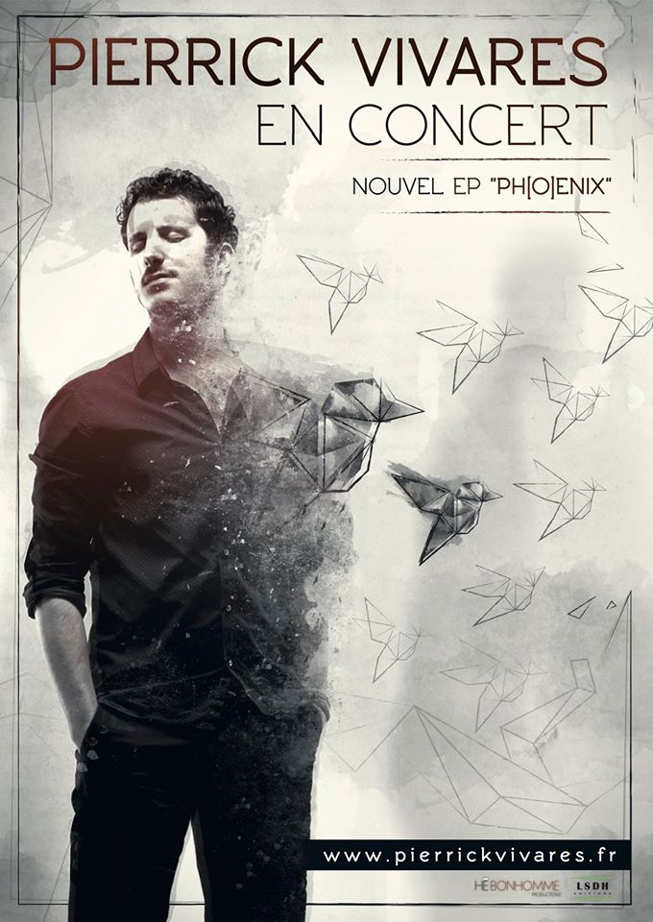

9 avril 2016, Pierrick Vivarès (guitare), Clément Faure (guitares, chant) David Marduel (basse, chant), à Montans (Tarn), invités par l’association YAKA.

Il y a quatre jours seulement Pierrick Vivarès fêtait chez lui, à Lyon, avec ses invités, la sortie de son tout nouveau « PH(O)ENIX ». Le voici dans le Tarn, dans la salle des fêtes du petit village de Montans. Ici on ne connaît pas seulement le Gaillac – les vignerons soutiennent l’association ! - on connaît aussi la chanson grâce à la passion de quelques militants obstinés. On vient en famille découvrir les artistes que personne n’a jamais vus à la télé et qui vous valent chaque fois la même question : Mais pourquoi donc ??...
Mais pourquoi donc de jeunes talents comme ces trois là sont –ils interdits d’antenne ? On se le demande ! Le public ce soir n’a pas manqué de leur signifier par ses applaudissements. C’est que leur musique, leurs chansons ont tout pour être fredonnées. On vous l’a déjà dit : les chansons de Pierrick Vivarès touchent au cœur. Les mots véhiculent des sensations très intimes, des réflexions d’homme qui doute (Pas si purs) des rêves aussi, des regards sur les dérives de notre monde, parfois tendres ou amusés (Sentimettres) parfois douloureux (Au suivant, dans une version bouleversante) … L’affiche du concert nous parle d’un homme tourné vers l’intérieur, vers l’Introspection, mais pour mieux s’en aller voir ailleurs, pour mieux rencontrer les autres sur des mots aussi légers que des cocottes en papier. Ces mots qu’un texte d’un autre Vivarès – Paul, le père - évoque comme des petits êtres vivants accompagnant nos vies jusqu’au dernier souffle.
Le trio offre des arrangements musicaux, un habillage sonore vite familier sur leurs guitares. Voilà qui peut satisfaire le public le plus large, même un jeune amateur de hip hop car Pierrick Vivarès s’abreuve à toutes les influences. Il nous étonne par tant d’éclectisme… Les premières secondes du concert avec ce chant diaphonique profond qui nous enveloppe, comme le texte au débit accéléré d’un rap pour une toute nouvelle chanson dévoilée à la fin… On se retient même parfois d’entrer dans la danse, notamment sur le refrain très rock and roll du titre Aphone : « Où es-tu passée toi… »
On voudrait surtout souligner que l’on a perçu une joie profonde à être en scène et à la partager. C’est l’avantage d’une petite scène qui nous accorde le privilège de voir les regards échangés, de sentir l’osmose entre les musiciens. Nous ne dirons jamais assez combien c’est essentiel à la réussite d’un concert. Quand pour finir, le trio vient chanter un gospel devant le public, on savoure cet instant de grâce absolue posé comme une signature au bas de la page.

